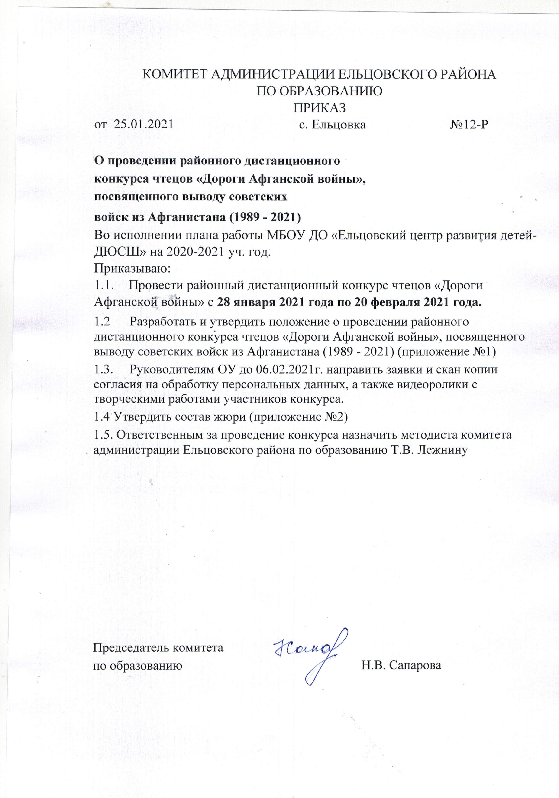

Утверждаю ___________________
Председатель комитета
по образованию
Н.В.Сапарова
Приложение№1 к приказу комитета администрации
Ельцовского района по образованию
От25.01.2021 №12-Р
ПОЛОЖЕНИЕ
о проведении районного дистанционного конкурса чтецов
«Дороги Афганской войны», посвященного выводу советских войск из Афганистана (1989 - 2021)

1. ОБЩИЕ ПОЛОЖЕНИЯ

1.1. Настоящее Положение регламентирует статус и порядок проведения районного конкурса чтецов «Дороги Афганской войны», посвященного выводу советских войск из Афганистана (далее - Конкурс).
1.2. Организатором Конкурса является муниципальное бюджетное учреждение дополнительного образования «Ельцовский центр развития детей -ДЮСШ» (далее - Организатор).
1.3. Координатором Конкурса выступает комитет администрации Ельцовского района по образованию (далее - Координатор).
1.4. Положение публикуется на сайтах Организатора и Координатора по адресам: elcov-com.edu22.info , dyussh-elc.edu22.info
dyussh-elc.edu22.info

2. ЦЕЛЬ И ЗАДАЧИ КОНКУРСА

2.1. Цель Конкурса:
- формирование патриотического сознания молодых людей на примере героических подвигов воинов-интернационалистов, воспитание уважения к исполнению воинского долга.
2.2. Задачи Конкурса:
- сохранение исторической памяти о войне в Афганистане, воинах-интернационалистах и их подвигах;
- стимулирование творческой самореализации молодёжи; - развитие интереса к чтению поэтических произведений; - выявление и поощрение талантливых молодых чтецов.

3. СРОКИ ПРОВЕДЕНИЯ КОНКУРСА

3.1. Приём заявок по адресу эл. почты elc-rcdo@yandex.ru и подготовка к Конкурсу проходит с 28 января 2021 года по 20 февраля 2021 года.
3.2. Размещение видеороликов, в группе координатора Комитет по образованию Ельцовского района https://ok.ru/group55292591734804 - с 10 февраля 2021 года по 15 февраля 2021 года.
3.3.Работа Жюри - с 15 феврая2018 г. по 20февраля 2021 года.
3.4. Подведение итогов Конкурса - 22 февраля 2021 года

4. УСЛОВИЯ И ПОРЯДОК ПРОВЕДЕНИЯ КОНКУРСА

4.1. Принять участие в Конкурсе имеют право все желающие в возрасте от 12 лет.
4.2. Для участия в Конкурсе необходимо подготовить и прислать в Оргкомитет видеоролик с записью декламации стихотворного произведения об Афганской войне и мужестве советских военнослужащих. Ролик может быть подготовлен как индивидуально, так и коллективом чтецов.
4.3.Каждый участник Конкурса может представить только один ролик.
4.4. К каждой работе, представляемой на Конкурс должна быть приложена заявка (Приложение 1) и Согласие на обработку персональных данных (Приложения 2, 3) в виде скан-копий. Если участником Конкурса является коллектив чтецов, то Согласие на обработку персональных данных оформляется на каждого члена коллектива отдельно.

4.5. Работы на Конкурс должны быть представлены в электронной форме в формате mp4. В теме письма следует указать: «Конкурс "Дороги Афганской войны "».
по адресу эл. почты elc-rcdo@yandex.ru
4.7. Видеоролики, направляемые на конкурс, должны соответствовать следующим требованиям:
- продолжительность не более 5 минут;
- нужно прописать название файла «Конкурс "Дороги Афганской войны"», фамилию и имя чтеца / название коллектива;
- в начале ролика должна прозвучать следующая информация: имя, фамилия / название коллектива, название школы , фраза: «Я участвую в районном конкурсе чтецов "Дороги Афганской войны"», имя автора и название декламируемого поэтического произведения;
- поэтическое произведение (или отрывок из него) должно быть исполнено наизусть, выразительно. Могут быть использованы музыкальное сопровождение, декорации, костюмы.;
- видеоролик для участия в Конкурсе должен быть представлен в хорошем качестве.
4.8 Видеоролики, присланные на Конкурс, размещаются в группе Координатора Комитет по образованию Ельцовского района https://ok.ru/group55292591734804
4.9. Регистрационный список участников размещается на Интернет-сайте Координатора Конкурса elcov-com.edu22.info не позднее 6 февраля 2021г

5. КРИТЕРИИ ОЦЕНКИ ВИДЕОРОЛИКОВ

5.1. Выступления оцениваются по следующим критериям:
• глубина проникновения в образную систему и смысловую структуру стихотворения;
• грамотная речь;
• способность оказать эстетическое, интеллектуальное и эмоциональное воздействие на зрителя.

6. ПОРЯДОК ПОДВЕДЕНИЯ ИТОГОВ КОНКУРСА И НАГРАЖДЕНИЕ ПОБЕДИТЕЛЕЙ

6.1. Оценка представленных на Конкурс выступлений и определение победителей осуществляется Жюри.
6.2. При подведении итогов Конкурса выявляются три победителя.
6.3. Победители награждаются Дипломами 1, 2 ,3 степени

7. ЗАКЛЮЧИТЕЛЬНЫЕ ПОЛОЖЕНИЯ

7.1. Все вопросы, не отраженные в настоящем Положении, решаются Оргкомитетом исходя из сложившейся ситуации. Оргкомитет оставляет за собой право вносить изменения в Положение о Конкурсе.
7.2. Контактная информация:
Тел. 22476, методист комитета по образованию Т.В. Лежнина

Заявка

на участие в региональном конкурсе чтецов
«Дороги Афганской войны», посвященном выводу советских войск из Афганистана (1989 - 2019)

Сведения о конкурсанте:

Ф.И.О._________________________________________________________________________

Дата рождения___________________________________________________________________

Род занятий______________________________________________________________________

Место проживания________________________________________________________________

E-mail___________________________________________________________________________

Тел еф он________________________________________________________________________

Место учёбы_____________________________________________________________________

Возраст___________________________________лет

Сведения о творческом руководителе (при наличии):

Ф.И.О._________________________________________________________________________

Место работы, должность__________________________________________________________

Место проживания__________________________________

E-mail_____________________________________________

Тел еф он__________________________________________

Как Вы узнали конкурсе?_____________________________

Дата «______»____________________ 2021 г.

Подпись

СОГЛАСИЕ
на обработку персональных данных (для несовершеннолетних)

Я,_______________________________________________________
(Ф.И.О.; Ф.И.О. родителя, законного представителя) паспорт серия № выдан
(когда и кем) проживающий (ая) по адресу:
настоящим даю свое согласие МБОУ «Ельцовский центр развития детей -ДЮСШ»1) на обработку персональных данных

(ФИО участника Конкурса)
относящихся исключительно к перечисленным ниже категориям персональных данных: фамилия, имя, отчество, дата рождения, место учебы или работы, адрес, телефон, фотография. Документ, подтверждающий полномочия

(свидетельство о рождении или иной документ, серия, номер)

и подтверждаю, что, давая такое согласие, я действую по своей воле и в своих интересах, а также в интересах несовершеннолетнего лица.
Согласие дается мною для участия в районном конкурсе чтецов «Дороги Афганской войны».
Настоящее согласие предоставляется на осуществление любых действий в отношении моих персональных данных, которые необходимы или желаемы для достижения указанных выше целей, включая (без ограничения) сбор, систематизацию, накопление, хранение, уточнение (обновление, изменение), использование, распространение (в т.ч. передача), размещение на сайте МБОУ «Ельцовский центр развития детей - ДЮСШ», обезличивание, блокирование, уничтожение, а также осуществление любых иных действий с моими персональными данными в соответствии с федеральным законодательством.
Я проинформирован, что МБОУ «Ельцовский центр развития детей -ДЮСШ»гарантирует обработку моих персональных данных, персональных данных моего ребенка в соответствии с действующим законодательством.
Данное согласие действует до достижения целей обработки персональных данных или в течение срока хранения информации. Данное согласие может быть отозвано в любой момент по моему письменному заявлению.

(Ф.И.О., подпись лица, давшего согласие) « » 2021г.

СОГЛАСИЕ
на обработку персональных данных

Я,______________________________________________________________________, (Ф.И.О)
паспорт серия_____________ №_________ выдан____________________________________

_________________________________________________________________________________________________ ? (когда и кем)
проживающий (ая) по адресу:___________________________________________________

настоящим даю свое согласие МБОУ «Ельцовский центр развития детей -ДЮСШ», 1) на обработку персональных данных

(ФИО участника Конкурса)
относящихся исключительно к перечисленным ниже категориям персональных данных: фамилия, имя, отчество, дата рождения, место учебы или работы, адрес, телефон, фотография, и подтверждаю, что, давая такое согласие, я действую по своей воле и в своих интересах.
Согласие дается мною для участия в районном конкурсе чтецов №Дороги Афганской войны».
Настоящее согласие предоставляется на осуществление любых действий в отношении моих персональных данных, которые необходимы или желаемы для достижения указанных выше целей, включая (без ограничения) сбор, систематизацию, накопление, хранение, уточнение (обновление, изменение), использование, распространение (в т.ч. передача), размещение на сайте МБОУ «Ельцовский центр развития детей -ДЮСШ», обезличивание, блокирование, уничтожение, а также осуществление любых иных действий с моими персональными данными в соответствии с федеральным законодательством.
Я проинформирован, что МБОУ «Ельцовский центр развития детей -ДЮСШ» гарантирует обработку моих персональных данных, персональных данных моего ребенка в соответствии с действующим законодательством.
Данное согласие действует до достижения целей обработки персональных данных или в течение срока хранения информации. Данное согласие может быть отозвано в любой момент по моему письменному заявлению.

(Ф.И.О., подпись лица, давшего согласие)

« » 2021г.

